Simultane foto-elektrochemische luchtzuivering en waterstofproductie
Grafisch abstract.
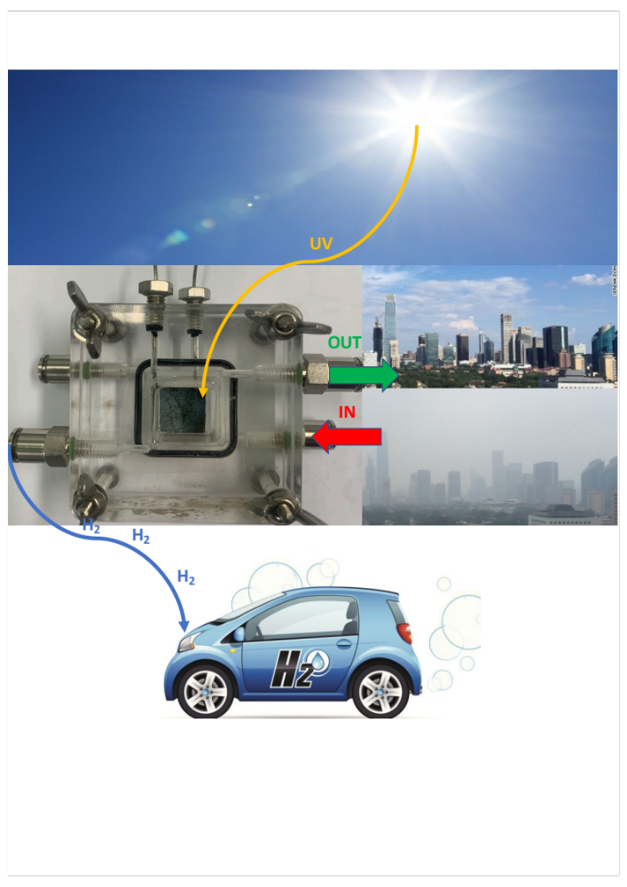

Simultane foto-elektrochemische luchtzuivering en waterstofproductie
Stefaan Borghgraefª, Joppe Brosensª, Marine Van der Voordtª, Myrthe Van Halª, Sammy Verbruggenª
ªDepartement Bio-ingenieurswetenschappen, Universiteit Antwerpen, Groenenborgerlaan 171, 2020 Antwerpen.
Kernwoorden | Abstract
Fotokatalyse  VOC’s  Foto-elektrochemische cel  Halfgeleiders | Een foto-elektrochemische (PEC) cel is in staat om vluchtige organische componenten (VOC’s) af te breken en simultaan waterstof te produceren. Hierin speelt de gekozen fotokatalysator een belangrijke rol. Het doel van deze studie is onderzoeken welke materialen het best geschikt zijn om polluenten af te breken in een PEC cel. In dit onderzoek werden vier verschillende fotokatalysatoren getest. Er werd namelijk gewerkt met zowel een commercieel beschikbare variant als een zelf gesynthetiseerde variant van WO₃ en van TiO₂. In een eerste experiment werd de afbraak van methaan en etheen onder invloed van uv-licht getest in een vlakkeplaatreactor. In een tweede fase werden de fotokatalysatoren geplaatst in de PEC cel om methanolafbraak in vloeibare fase te testen. Uit de gasfase-experimenten kon worden vastgesteld dat het gesynthetiseerd TiO₂ het meest geschikt is voor afbraak van VOC’s, terwijl aan de PEC cel commercieel P25 als fotokatalysator het beste resultaat gaf voor methanoloxidatie.

INLEIDING
VOC’s
De emissie van vluchtige organische componenten (VOC’s) draagt sterk bij tot luchtverontreiniging. Het omvat een grote groep organische stoffen die gekenmerkt worden door een laag kookpunt en bijgevolg gemakkelijk verdampen op kamertemperatuur. In de lucht binnenshuis kunnen de concentraties aan VOC’s zelfs aanzienlijk hoger zijn dan in de buitenlucht [1]. Herhaaldelijke blootstelling is op lange termijn schadelijk voor de gezondheid. Daarnaast worden VOC’s gerelateerd aan milieuproblemen zoals ozon- en smogvorming [2]. Dit creëert het besef dat er meer onderzoek moet worden uitgevoerd naar methoden om deze te degraderen op een efficiënte en milieuvriendelijke wijze.
Fotokatalyse
De toepassing van titaniumdioxide (TiO₂) als fotokatalysator in luchtzuivering werd gedurende de voorbije decennia intensief bestudeerd. Een fotokatalysator wordt geactiveerd door illuminatie (bv. met UV-licht) en heeft hierdoor de eigenschap om een chemische reactie te versnellen. Dit kan o.a. gebruikt worden om organische polluenten te degraderen. Halfgeleiders, die elk gekenmerkt worden door een band gap energie (E_{g}), zijn geschikt als fotokatalysatoren. De band gap energie is het energieverschil tussen de valentieband en de conductieband van de halfgeleider. Wanneer fotonen invallen op de halfgeleider met een energie-inhoud groter dan de band gap energie, wordt een elektron (e⁻) geëxciteerd naar de conductieband en blijft een positief geladen gat (h⁺) over in de valentieband. Deze ladingsdragers vormen de basis voor degradatiereacties op de fotokatalysator[3,4]. Vervuilende moleculen in de omgevingslucht worden geadsorbeerd op de halfgeleider, waardoor de bindingen tussen de onderlinge atomen verzwakken en kunnen reageren met de positieve gaten. Dit geeft eventueel aanleiding tot opeenvolgende oxidatiereacties met de tussenkomst van radicalen waarbij, weliswaar in het meest ideale geval, de organische polluent uiteindelijk volledig wordt gemineraliseerd tot CO₂ en H₂O [5].
Foto-elektrochemische cel
In deze paper werden de foto-elektrochemische conversies bij verschillende halfgeleiders verder onderzocht en geëvalueerd. Deze werden gerealiseerd in een foto-elektrochemische (PEC) cel, waarin enerzijds afbraak van de polluenten gebeurt (aan de foto-anode) en anderzijds productie van H₂ (aan de kathode). Dit systeem laat toe dat beide acties simultaan kunnen gebeuren. Een belangrijk bijkomend aspect hierbij is de afwezigheid van een externe bias, m.a.w. vervuilde lucht en licht worden als enige energie-input gebruikt. Indien zonlicht wordt gebruikt, is er geen externe energiebron nodig om beide processen te laten doorgaan en kan er dus worden gesproken van een duurzame methode om zowel lucht te zuiveren als aan energieproductie te doen.
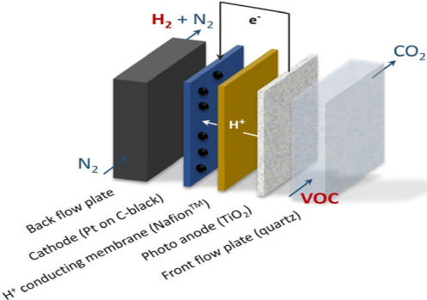
Figuur 1. Schematische voorstelling van de PEC cel
Een schematische voorstelling van de PEC cel wordt afgebeeld in Figuur 1. De PEC cel is opgebouwd uit twee compartimenten, namelijk de foto-anode en de kathode. Op het oppervlak van de foto-anode bevindt zich de fotokatalysator, waar de oxidatieve afbraakreacties van de polluent plaatsvinden. De kathode bevat platinum (Pt), waarop reductiereacties plaatsvinden. Nafion® wordt gebruikt als protongeleidend membraan tussen beide elektroden. Tenslotte laat een externe geleider tussen de twee compartimenten het transport toe van de gegenereerde elektronen aan de foto-anode naar de kathode, waar ze reageren met protonen ter vorming van H₂-gas [5].
Het doel van deze paper is om verder inzicht te verkrijgen in de foto-elektrochemische activiteit van verschillende halfgeleidermaterialen voor de afbraak van VOC’s, zowel in vloeistoffase als in gasfase. Eerst werd de afbraak van verschillende gassen (methaan en etheen) onderzocht in een vlakkeplaatreactor. De fotokatalysatoren die hierbij leidden tot de meest efficiënte afbraak van de polluentgassen werden vervolgens getest als elektrodemateriaal op de foto-anode in de PEC cel. Door de prestaties van de verschillende fotokatalysatoren in de PEC cel met elkaar te vergelijken kan tenslotte een beeld worden gevormd van welke fotokatalysatoren de PEC cel optimaliseren en dus de afbraak van VOC’s maximaliseren.
EXPERIMENTEEL GEDEELTE
Materialen
In dit onderzoek werd gewerkt met vier verschillende fotokatalysatoren. TiO₂ en WO₃ werden zelf gesynthetiseerd. Hiervoor werden isopropanol en titanium tetraisoproxide (TTIP) gebruikt, die beiden verkregen werden van Acros Organics. Ook salpeterzuur (VWR, 65%) werd hierbij gebruikt. Wolframaat ((NH₄)₁₀W₁₂O₄₁.5 H₂O) werd verkregen van Sigma Aldrich. Verder wordt voor de synthesemethode verwezen naar de volgende paragraaf. Daarnaast werden ook twee commercieel beschikbare materialen gebruikt. P25 werd verkregen van Evonik, en commercieel WO₃ nanopoeder (WO₃ Comm) van Sigma Aldrich. Voor de synthese van de kathodes werd platinum op carbon black (Pt/C) verkregen van Sigma Aldrich en Nafion® (5 wt%) van Quintech. Methanol (99,8 %) werd tenslotte verkregen van Chem-Lab.
Synthese fotokatalysatoren
Eerst werd TiO₂ gesynthetiseerd volgens de methode beschreven door Qiu et al. (2006) (TiO₂ Qiu)[6]. De synthese verliep volgens een sol-gel methode, waarbij een oplossing van isopropanol en gedeïoniseerd water gedruppeld werd in TTIP. Aan de resulterende oplossing (M_{isopropanol}: M_{TTIP}: M_{HO} = 1:2:12) werd salpeterzuur toegevoegd om de pH naar 2 te verlagen. De vorming van de neerslag na de hydrolysereactie wordt gegeven door reactie (1). Vervolgens werd de neerslag gefiltreerd en gedroogd op 110°C totdat er gele kristallen werden gevormd. De kristallen werden tenslotte fijn gemalen en vervolgens gecalcineerd bij 400°C. Na calcinatie werd het gevormde product nogmaals fijn gemalen met een mortier.
$TTIP+2{ H}_{2}O→TiO_{2}+4 C_{3}H_{7}OH$ (1)
WO₃ nanopartikels werden aangemaakt volgens de procedure van Martinez-de la Cruz et al. (2010) (WO₃ Mart) [7]. WO₃ wordt in deze methode gesynthetiseerd via een precipitatiemethode, waarbij wolframaat werd opgelost in gedeïoniseerd water. Hieraan werd geconcentreerd salpeterzuur gedruppeld, terwijl continu geroerd werd op 80°C. Reactie (2) stelt de vorming van de neerslag voor, die gefiltreerd werd en gedroogd bij 80°C. De neerslag werd vervolgens in een oven (Memmert) geplaatst op een temperatuur van 400°C om de precursoren af te breken tot WO₃. Het gevormde product werd tenslotte fijn gemalen tot een fijn geel poeder.
$({NH_{4})}_{10}W_{12}O_{41}∙5 H_{2}O+10 HNO_{3}+2 H_{2}O→12 WO_{3}∙H_{2}O+10 NH_{4}^{+}+10 NO_{3}^{-}$ (2)
Karakterisatie
Voor fotokatalytische toepassingen spelen de eigenschappen van de fotokatalysatoren zoals partikelgrootte, specifiek oppervlak en band gap van de halfgeleider een cruciale rol. Alle fotokatalysatoren werden gekarakteriseerd d.m.v. UV-Vis spectrometrie (Shimadzu UV-2600) en N₂-adsorptie/desorptie-metingen (BET Micrometrics Tristar). Uit de UV-Vis spectra werd een schatting van de band gap gemaakt via de Kubelka-Munk vergelijking [8]. De N₂-adsorptie/desorptie-metingen werden uitgevoerd voor de determinatie van het Brunauer-Emmett-Teller (BET) oppervlak van de verschillende fotokatalysatoren.
Vlakkeplaatreactor
Om inzicht te krijgen in de fotokatalytische activiteit van de verschillende katalysatoren, wordt in de vlakkeplaatreactor de afbraak van methaan en etheen getest. De test verloopt steeds volgens een vast protocol voor iedere katalysator. De fotokatalysatoren werden eerst afgezet op glazen plaatjes. De glazen plaatjes met afmetingen 1,5 cm op 2,6 cm werden vooraf behandeld met een Piranha (70 % H₂SO₄ en 30 % H₂O₂) oplossing. Deze sterke oxidator reinigt het glasoppervlak door oxidatie van organische resten en plaatsing van hydroxylgroepen op het oppervlak. Op dit hydrofiele oppervlak kunnen bijgevolg de fotokatalysatoren worden afgezet. Hiervoor werd telkens 50 mg van de fotokatalysator afgewogen en opgelost in 3 mL methanol. De suspensie werd een uur in een ultrasoonbad (VWR Ultrasonic Cleaner) geplaatst. Per katalysator werden tien glazen plaatjes gecoat door 200 µl van de suspensie te dropcasten. Vervolgens werden ze gedroogd onder de afzuigkap op kamertemperatuur. Na overnacht te drogen in de droogstoof op 90°C werden ze twee uur in de vacuümoven (Thermo Scientific Vacutherm) geplaatst bij 35 °C. Tot slot werden de glaasjes overnacht belicht met een uv-lamp (Philips) om zeker te zijn dat al het solvent weg is. Na het plaatsen van de glazen plaatjes, gecoat met de desbetreffende katalysator in de reactor, wordt deze aangesloten aan een setup, die verbonden is aan mass flow controllers. Deze zijn op hun beurt verbonden met gasflessen. Deze computergestuurde opstelling stelt ons in staat verschillende gassen met een bepaald debiet doorheen de reactor te sturen voor een bepaalde tijd [9]. In een eerste fase worden zowel de reactor als de bypassleiding gespoeld met N₂ (2000 mL/min) om alle mogelijke restanten te verwijderen. Na het spoelen wordt de reactor gevuld met een gasmengsel, bestaande uit een polluent (methaan of etheen), N₂ en O₂. De concentraties aan methaan en etheen in de gasfles bedragen respectievelijk 1 vol% en 1 mol%. Om lucht, vervuild met een polluent, na te bootsen hebben de gassen respectievelijk een debiet van 50, 710 en 190 mL/min. Vervolgens wordt de reactor afgesloten zonder enige belichting. Na 23,5 uur wordt het gasmengsel uit de reactor gespoeld door een N₂-stroom doorheen de reactor te sturen. Het gasmengsel dat de reactor verlaat, wordt geanalyseerd door gedurende ongeveer 1 uur lang elke 5 seconden een infrarood spectrum te nemen (Thermo Fisher Scientific Nicolet 380). Alvorens de reactor wordt leeggespoeld, wordt een infrarood opname gemaakt als basislijn. Hierna volgt opnieuw een spoeling van de bypassleiding en de reactor met N₂ en wordt de reactor terug gevuld met hetzelfde gasmengsel. Opnieuw blijft dit mengsel 23,5 uur in de reactor met het verschil dat de katalysator nu belicht wordt met uv-licht (Philips) met een maximale intensiteit van 68,5 µW/cm² bij 352 nm. De reactor wordt wederom leeggespoeld met N₂ (2000 ml/min) en het gas geanalyseerd door de infrarood spectrometer.
Foto-elektrochemische cel
De kathode van de PEC cel werd gemaakt door 0,0172 g Pt/C te suspenderen in 430 µL Nafion® en 570 µL isopropanol, om het vervolgens te dropcasten op Toray koolstofpapier (1,4 x 1,4 cm²) en nadien te drogen. De fotoanode bevat gemiddeld 1,83 mg fotokatalysatormateriaal per cm² en werd gemaakt door de fotokatalysator in suspensie te brengen in 325 µL Nafion® en 175 µL isopropanol en deze vervolgens eveneens op koolstofpapier aan te brengen. Koolstofpapier werd gekozen als dragermateriaal voor de katalysatoren vanwege de hoge porositeit en het hoog specifiek oppervlak van dit materiaal, die de fotokatalytische activiteit verhogen. De anodes werden gewogen voor en na het coaten om telkens het gehalte aan de afgezette katalysator te bepalen. Daarna werden beide elektrodes aan tegengestelde zijden van een Nafion® membraan (3 x 3 cm²) gebracht en werd het geheel bij 135 °C en 5,5 ton gedurende drie minuten geperst tot een MEA (Membrane Electrode Assembly). De Nafion® membranen waren reeds voorbehandeld volgens de procedure uitgevoerd door Rongé et al. (2013) [10]. De MEA werd vervolgens in de PEC cel gebracht tussen twee plaatjes gemaakt uit poly(methyl-methacrylaat) (PMMA), die beiden voorzien waren van roestvaste, stalen (RVS) geleiders. Aan de anode-zijde werd deze voorzien van een kanaal dat voor een hoog contact zorgt tussen de doorstromende vloeistof en het oppervlak van de anode. Deze opstelling werd in eerdere studies al opgebouwd voor o.a. foto-elektrochemische watersplitsing [10]. Beide elektroden werden tenslotte elektrisch gekoppeld via een externe geleider. De gegenereerde elektrische stroom werd gemeten m.b.v. een potentiostaat (Versastat 3) met telkens eerst een donkere fase om het evenwicht in te stellen, gevolgd door een lichtfase onder belichting met een 25 W UV-lamp (Philips), geplaatst op 3 cm van de PEC cel. De maximale intensiteit was 52,9 µW/cm² bij 352 nm.

RESULTATEN EN DISCUSSIE
Karakterisatie
De optische eigenschappen van de verschillende fotokatalysatoren werden geanalyseerd via UV-vis absorptie spectrometrie. Tabel 1 toont de band gap energie (E_{g}) van de verschillende bestudeerde fotokatalysatoren. Voor WO₃ was de bepaling van de BET oppervlakte niet mogelijk. Vermoedelijk heeft deze een te klein specifiek oppervlak waardoor deze niet kon worden geanalyseerd. Daarom wordt voor de eigenschappen van WO₃ Mart verwezen naar de karakterisatie uitgevoerd door Martinez-de la Cruz et al. (2010)[7]. De karakteristieken van WO₃ Comm werden overgenomen van uit data sheets van Sigma Aldrich[11]. Ook de BET specifieke oppervlaktes van de materialen werden onderzocht en worden eveneens weergegeven in Tabel 1. Figuur 2 toont de N₂- adsorptie/desorptie isothermen voor P25 en TiO₂ Qiu. Algemeen werden twee types van profielen waargenomen in de geanalyseerde materialen. P25 vertoonde N₂-adsorptie/desorptie isothermen typisch voor macroporeuze materialen (i.e., tpe II isotherm volgens de IUPAC classificatie), wat afgebeeld wordt op Figuur 2a. TiO₂ Qiu gedroeg zich eerder als een mesoporeus materiaal (i.e., type IV isotherm), zoals afgebeeld op Figuur 2b [12].
Tabel 1. Fysische eigenschappen van de katalysatoren. De waarden overgenomen uit Martinez-de la Cruz et al. (2010) en de data sheets van Sigma Aldrich worden aangeduid met respectievelijk * en **.
Foto katalysator | Eg (eV) | BET  oppervlak (m²g⁻¹) | Gemiddelde poriebreedte (nm)
P25 | 3,3 | 49 | 27
TiO2 Qiu | 3,2 | 86 | 6
WO₃ Mart | 2,5 | 9* | 16*
WO₃ Comm | 2,4 -2,8 | < 10** | < 50**
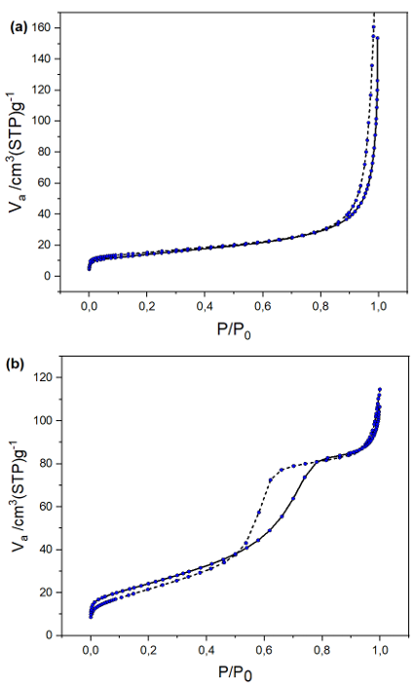
Figuur 2. N₂-adsorptie/desorptie isothermen voor a) P25 en b) TiO₂ Qiu. De N₂ adsorptie-en desorptie isothermen worden voorgesteld door respectievelijk stippenlijnen en volle lijnen.
Vlakkeplaatreactor
Er wordt verwacht dat de polluent onder invloed van UV-licht door de fotokatalysator geoxideerd wordt tot CO₂. Per meting zijn er telkens twee momentopnames van het infraroodspectrum: één voor het leegspoelen en één tijdens het spoelen. Daar komt bij dat elke meting zowel onder UV-licht als in het donker werd uitgevoerd waardoor er in totaal per katalysator-polluentcombinatie vier spectra zijn. De spectra genomen tijdens het spoelen geven een beeld van de componenten die de reactor verlaten. Figuur 3a toont het spectrum van WO₃ Mart enkele seconden na het leegspoelen van de reactor in de donkerfase. Op het spectrum zijn vier banden te zien. Wanneer dit spectrum naast de individuele spectra van H₂O, CO₂ en CH₄ gelegd wordt, worden banden van deze individuele componenten in het spectrum van WO₃ Mart waargenomen. De band ter hoogte van 4000 tot 3500 cm⁻¹ correspondeert met de band van H₂O, welke vermoedelijk ook met een band van CO₂ overlapt. De banden ter hoogte van 2360 en 675 cm⁻¹ komen overeen met deze van CO₂ [13]. De piek tussen 1900 en 1400 cm⁻¹ is afkomstig van H₂O [14]. Rechts naast deze H₂O-band ligt een band afkomstig van methaan, met name de buigvibratie. De resterende band ter hoogte van 3016 cm⁻¹ is afkomstig van de rekvibratie van CH₄ [15]. Figuur 3b toont het spectrum van dezelfde reactie maar dan belicht met uv-licht. De banden afkomstig van CH₄ zijn hier niet meer zichtbaar, wat er op duidt dat deze component niet meer aanwezig is in het mengsel. De banden van H₂O en CO₂ zijn wel nog aanwezig in het spectrum. Op de spectra van WO₃ commercieel en Mart komen kleine banden voor ter hoogte van 2120 en 2179 cm⁻¹. Deze wijzen op de aanwezigheid van CO wat een intermediair kan zijn van CH₄ afbraak [16].
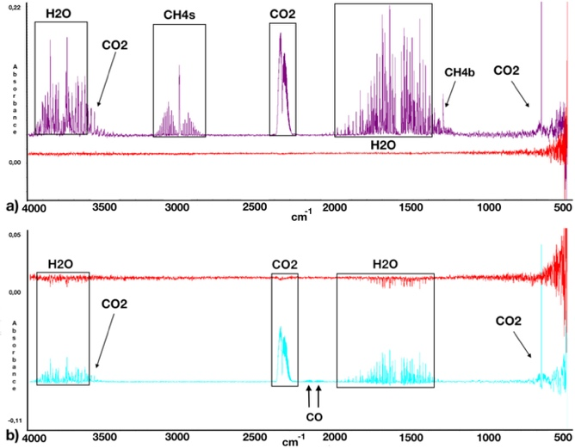
Figuur 3. Infraroodspectra van WO₃ Mart. Spectrum genomen na a) donkerreactie en b) lichtreactie.
De spectra van reacties met een etheenrijk gasmengel vertonen dezelfde banden van H₂O en CO₂. Na een donkerreactie is er een band ter hoogte van 949 cm⁻¹ afkomstig van de C₂H₄ buigvibratie. De twee banden van C₂H₄s1 en C₂H₄s2 (rekvibraties) liggen ter hoogte van respectievelijk 2988 en 3014 cm⁻¹[17]. Dit is nabij hetzelfde golfgetal als de CH₄s band op figuur 3a. Na een lichtreactie zijn de banden van etheen nagenoeg niet meer zichtbaar op het spectrum van WO₃ Mart en TiO₂ Qiu, bij WO₃ comm zijn er nog wel lage banden van etheen zichtbaar. Etheen wordt dus beter afgebroken door WO₃ Mart en TiO₂ Qiu.. Bovendien zijn op de spectra van WO₃ commercieel en Mart ook banden van CO zichtbaar, wat er opnieuw op wijst dat er een CO intermedair aanwezig is bij de afbraak van C₂H₄. Buiten sporen van CO of de polluent zijn er na een lichtreactie geen banden van andere intermediairen zichtbaar.
De spectra genomen tijdens het leegspoelen van de reactor geven de absorbantie van de aanwezige moleculen weer bij het gebruikte gasmengsel en fotokatalysator. Iedere vibratie zie je bij een bepaald golfgetal, afhankelijk van de molecuulstructuur. De componenten die telkens zijn gemeten, zijn CO₂, H₂O CO en de polluent. Door deze absorbanties, gemeten tijdens het leegspoelen van de reactor, in functie van de tijd weer te geven, ontstaat een beeld over de aanwezigheid van alle componenten na de reactie. Figuur 4 geeft dit weer voor de reactie in lichtfase met WO₃ Mart en CH₄. De lage pieken van methaan wijzen op afbraak in de reactor. De hoge band van CO₂ wijst op de conversie van de polluent in CO₂ zoals werd verwacht. De banden van CH₄s zijn het gevoeligst aan de aan- of afwezigheid van uv-licht en zijn bovendien zichtbaar geïsoleerd van de andere banden. Hieruit volgt dat ze dus geen interferentie van de andere componenten ondervinden en dat ze een betrouwbaar beeld van de CH₄-afbraak geven. Op Figuur 5 zijn de pieken van CH₄s bij WO₃ Mart weergegeven voor een donker- en lichtreactie. De daling bij de lichtreactie wijst op de afbraak van methaan. Het oppervlak onder deze pieken kan vervolgens berekend worden. Het verschil tussen de oppervlakte bij donker- en lichtreactie voor een bepaalde katalysator en polluent geeft dan een goed beeld weer van de afbraak van die polluent.
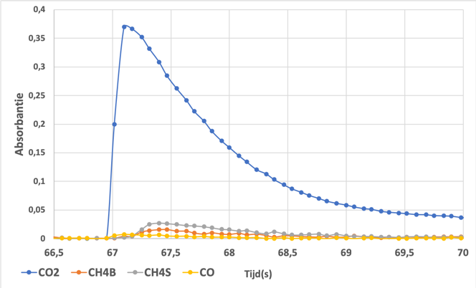
Figuur 4. Absorbanties WO₃ Mart na lichtreactie.
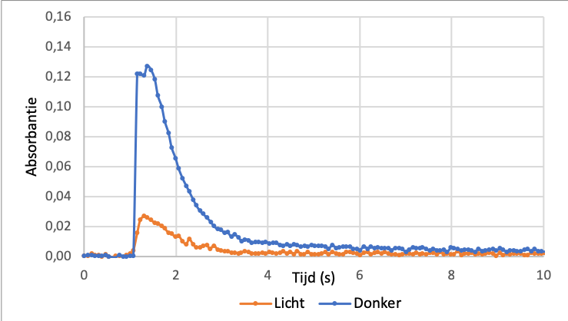
Figuur 5. Absorbanties van CH₄s bij WO₃ Mart.
In Tabel 2 zijn de oppervlaktes onder de CH₄s pieken weergegeven per katalysator voor zowel de donker-als de lichtreactie. De daling van CH₄s die in het spectrum op Figuur 3 wordt waargenomen, komt terug in Figuur 5 en blijkt ook uit het verschil in oppervlakte. Deze gegevens geven een inzicht in het vermogen van de geteste fotokatalysatoren om de polluent af te breken. De sterkste daling in oppervlak vindt plaats bij TiO₂ Qiu en WO₃ Mart. In de paper van M.A. Gondal et al. (2004)[18] wordt de afbraak van methaan tot methanol getest in een waterig milieu en onder uv-licht voor TiO₂ en WO₃, waaruit geconcludeerd werd dat WO₃ en TiO₂ een significante hoeveelheid CH₄ afbreken tot methanol. WO₃ breekt in de studie van M.A. Gondal et al. CH₄ beter af dan TiO₂. Bovendien zijn er op de eigen spectra ook geen sporen van methanol te zien. Dit kan liggen aan het feit dat er in gasfase gewerkt is of dat van dit indermediair niet aanwezig bij of na de afbraak van CH₄ in deze proef.
In onze eigen studie breekt de commerciële variant van WO₃ slechts een beperkte hoeveelheid methaan af. Bij het commercieel beschikbaar P25 ligt de afbraak iets lager dan bij WO₃ Mart en TiO₂ Qiu. Zoals eerder vermeld in Tabel 1 heeft TiO₂ Qiu een groter specifiek oppervlak dan P25, wat de iets lagere activiteit van P25 kan verklaren.
Tabel 2. Piekoppervlaktes CH₄s.
Fotokatalysator | Oppervlak Donker | Oppervlak UV | Verschil
P25 | 0,155 | 0,049 | 0,106
TiO₂ Qiu | 0,154 | 0,035 | 0,118
WO₃ Mart | 0,150 | 0,033 | 0,117
WO₃ Comm | 0,156 | 0,119 | 0,037
Voor de metingen met etheen als polluent werden de pieken van C₂H₄b gebruikt om de oppervlaktes te berekenen, die weergegeven worden in Tabel 3. Van P25 is geen data met etheen omwille van een fout tijdens de meting en tijdsgebrek voor een nieuwe meting. Opvallend is dat het oppervlak bij WO₃ Mart hier lager ligt na een donkerreactie dan bij de twee andere materialen. Bij de andere experimenten (Tabel 2) liggen deze waarden wel dicht bij elkaar, zoals verwacht. Een verklaring zou kunnen zijn dat er aan een storing bij de massflow controllers was. Het verschil in afbraak bij methaan was immers wel groot. De fotokatalysator die het sterkst etheen afbreekt onder UV-licht is TiO₂ Qiu. Het onderzoek van Dal-Rung Park et al. (1999) [19] wees ook al op het vermogen van TiO₂ om etheen af te breken in de aanwezigheid van zuurstof en H₂O.
Tabel 3. Piekoppervlaktes C₂H₄b.
Fotokatalysator | Oppervlak Donker | Oppervlak UV | Verschil
P25 | / | / | /
TiO₂ Qiu | 0,183 | 0,054 | 0,129
WO₃ Mart | 0,102 | 0,068 | 0,035
WO₃ Comm | 0,184 | 0,094 | 0,091

Foto-elektrochemische cel
Na het testen van de 4 fotokatalysatoren in de vlakkeplaatreactor werden deze materialen getest in de PEC cel waar gewerkt werd met 2 oplossingen: zuiver water en 5 wt% methanol. Deze oplossingen werden in vloeibare fase over de foto-anode gepompt (Thermo Scientific FH10 Peristaltic Pump) met een snelheid van 1,2 mL min⁻¹. De metingen werden uitgevoerd via een donkerfase van 5 minuten, gevolgd door een lichtfase van 10 minuten, en daarna weer een donkerfase van 5 minuten. Hierbij werden telkens chronoamperometrische metingen uitgevoerd. De resultaten worden voor elke geteste fotokatalysator weergegeven op Figuur 6. Hieruit bleek dat 5 wt% methanol aanleiding geeft tot hogere fotostromen dan de referentie-oplossing van zuiver water voor de 4 geteste materialen, zoals al gedemonstreerd werd door Verbruggen et al. (2017) [20]. De geproduceerde fotostromen liggen tussen 0,3 en 4 μA cm⁻¹. In het onderzoek van Verbruggen et al. (2017) zijn de bekomen fotostromen ongeveer een factor 10 hoger. Een mogelijk verklaring voor de lagere fotostromen in dit onderzoek ten opzichte van Verbruggen et al. ligt waarschijnlijk aan de manier van coaten van de anode. In dat onderzoek maakt men gebruik van elektroforetische afzetting, wat aanleiding geeft tot meer uniform gecoate anodes dan met dropcasting. Daarnaast hangen de gegenereerde fotostroomdensiteiten sterk af van de performantie van de gesynthetiseerde MEA’s. O.a. de druk en temperatuur waarmee de MEA’s werden geperst,
hebben een invloed op de totale stroomdensiteit. Een uniforme verspreiding van de nanopartikels op het anode-oppervlak faciliteert de elektronentransfer naar de kathode. Daarom wordt voor de vergelijking tussen de fotokatalysatoren in de PEC cel de verhouding gebruikt van de fotostroomdensiteit (onder illuminatie) bij de 5 wt% t.o.v de 0 wt% referentie-oplossing (zuiver water) als maat voor methanolafbraak. De grootste toename in stroomdensiteit wordt verkregen bij P25, waarbij bij de 5 wt% methanol de stroomdensiteit steeg met een factor 2,9. Dit resultaat wordt gevolgd door WO₃ Mart, TiO₂ Qiu en WO₃ Comm (Tabel 4). Dit wijst erop dat P25 het meest geschikt is om methanol te oxideren in de PEC cel.
Dit resultaat verschilt van de observaties in de gasfase-experimenten met de vlakkeplaatreactor, waar de hoogste polluentafbraak bij TiO₂ Qiu en WO₃ Mart vastgesteld werd voor methaan. Ook voor de afbraak van etheen werd de beste prestatie verkregen voor TiO₂ Qiu en de laagste bij WO₃ Mart. Uit deze twee metingen kan worden afgeleid dat P25 een hogere affiniteit heeft voor methanol in vloeistoffase, terwijl TiO₂ Qiu een hogere affiniteit vertoont voor de afbraak van de gassen methaan en etheen. WO₃ Comm was tenslotte het slechtst in staat om zowel methanol in vloeibare fase als methaan in gasfase af te breken.
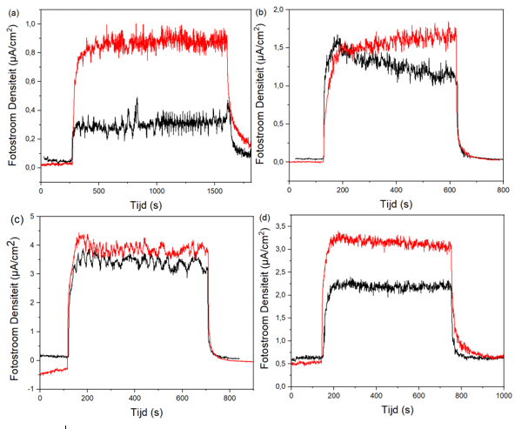Figuur 6. Metingen met de PEC cel in vloeibare fase. Water (0 % wt) en methanol (5% wt) worden voorgesteld door respectievelijk zwarte en rode lijnen voor a) P25 b) TiO₂ Qiu c) WO₃ Comm en d) WO₃ Mart

Tabel 4. Verhouding in stroomdensiteit voor 5 wt% methanol t.o.v. zuiver water.
Fotokatalysator | Verhouding fotostromen 5 wt% methanol/water
P25 | 2,9
WO₃ Mart | 1,4
TiO₂ Qiu | 1,2
WO₃ Comm | 1,1

CONCLUSIE
De foto-elektochemische afbraak van de polluenten methanol, methaan en etheen aan verschillende halfgeleiders werd onderzocht. Uit de observaties aan de vlakkeplaatreactor bleek dat voor de afbraak van methaan en etheen in gasfase, TiO₂ Qiu het meest geschikt was, in tegenstelling tot de experimenten in vloeibare fase aan de PEC cel. De metingen in vloeibare fase aan de PEC cel daarentegen suggereren dat P25 het best geschikt is voor de degradatie van methanol. Enkele limitaties zoals de performantie van de MEA’s verklaren mogelijk de relatief lage fotostromen.
Ondanks het feit dat de fotostromen aan de PEC cel lager waren dan verwacht werd, heeft polluentafbraak m.b.v. foto-elektrochemie een enorm potentieel en belooft dit op lange termijn een haalbaar initiatief te zijn.

REFERENTIES
[1]. Verbruggen, S.W., Masschaele, K., Moortgat, E., Korany, T.E., Hauchecorne, B., Martens, J.A. & Lenaerts, S. (2012). Factors driving the activity of commercial titanium dioxide powders towards gas phase photocatalytic oxidation of acetaldehyde. Catalysis Science & Technology, 2(11)
[2]. Zhao, J. & Yang, X. (2003). Photocatalytic oxidation for indoor air purification: a literature review. Building and Environment, 38(5), 645-654.
[3]. Shayegan, Z., Lee, C.-S. & Haghighat, F. (2018). TiO2 photocatalyst for removal of volatile organic compounds in gas phase – A review. Chemical Engineering Journal, 334, 2408-2439.
[4]. Verbruggen, S.W. (2015). TiO2 photocatalysis for the degradation of pollutants in gas phase: From morphological design to plasmonic enhancement. Journal of Photochemistry and Photobiology C: Photochemistry Reviews, 24, 64-82.
[5]. Seger, B. & Kamat, P.V. (2009). Fuel Cell Geared in Reverse: Photocatalytic Hydrogen Production Using a TiO2/Nafion/Pt Membrane Assembly with No Applied Bias. The Journal of Physical Chemistry C, 113(43), 18946-18952.
[6]. Qiu, S. & Kalita, S.J. (2006). Synthesis, processing and characterization of nanocrystalline titanium dioxide. Materials Science and Engineering: A, 435-436, 327-332.
[7]. Martínez-de la Cruz, A., Martínez, D.S. & Cuéllar, E.L. (2010). Synthesis and characterization of WO3 nanoparticles prepared by the precipitation method: Evaluation of photocatalytic activity under vis-irradiation. Solid State Sciences, 12(1), 88-94.
[8]. Yoong, L.S., Chong, F.K. & Dutta, B.K. (2009). Development of copper-doped TiO2 photocatalyst for hydrogen production under visible light. Energy, 34(10), 1652-1661.
[9]. Tytgat, T., Hauchecorne, B., Smits, M., Verbruggen, S.W. & Lenaerts, S. (2012). Concept and validation of a fully automated photocatalytic test setup. J Lab Autom, 17(2), 134-43.
[10]. Ronge, J., Nijs, D., Kerkhofs, S., Masschaele, K. & Martens, J.A. (2013). Chronoamperometric study of membrane electrode assembly operation in continuous flow photoelectrochemical water splitting. Phys Chem Chem Phys, 15(23), 9315-25.
[11]. Aldrich, S. (Tungsten(VI) oxide Online beschikbaar op: https://www.sigmaaldrich.com/catalog/product/aldrich/550086?lang=en&region=BE [geraadpleegd op 08/04/2019].
[12]. Donohue, M.D. & Aranovich, G.L. (1998). Classification of Gibbs adsorption isotherms. Advances in Colloid and Interface Science, 76-77, 137-152.
[13]. 69, N.S.R.D. (2018). Infrared spectrum carbon dioxide. Online beschikbaar op: https://webbook.nist.gov/cgi/cbook.cgi?ID=C124389&Units=SI&Type=IR-SPEC&Index=1#IR-SPEC [geraadpleegd op 24/04/2019].
[14]. 69, N.S.R.D. (2018). Infrared spectrum water. Online beschikbaar op: https://webbook.nist.gov/cgi/cbook.cgi?ID=C7732185&Units=SI&Type=IR-SPEC&Index=1#IR-SPEC [geraadpleegd op 24/04/2019].
[15]. 69, N.S.R.D. (2018). Infrared spectrum methane. Online beschikbaar op: https://webbook.nist.gov/cgi/cbook.cgi?ID=C74828&Units=SI&Type=IR-SPEC&Index=1#IR-SPEC [geraadpleegd op 24/04/2019].
[16]. 69, N.S.R.D. (2018). Infrared spectrum carbon monoxide. Online beschikbaar op: https://webbook.nist.gov/cgi/cbook.cgi?ID=C630080&Units=SI&Type=IR-SPEC&Index=1#IR-SPEC [geraadpleegd op 24/04/2019].
[17]. 69, N.S.R.D. (2018). Infrared spectrum methylene. Online beschikbaar op: https://webbook.nist.gov/cgi/cbook.cgi?ID=C74851&Units=SI&Type=IR-SPEC&Index=0#IR-SPEC [geraadpleegd op 24/04/2019].
[18]. Gondal, M.A., Hameed, A., Yamani, Z.H. & Arfaj, A. (2004). Photocatalytic transformation of methane into methanol under UV laser irradiation over WO3, TiO2 and NiO catalysts. Chemical Physics Letters, 392(4-6), 372-377.
[19]. Park, D.-R., Zhang, J., Ikeue, K., Yamashita, H. & Anpo, M. (1999). Photocatalytic Oxidation of Ethylene to CO2 and H2O on Ultrafine Powdered TiO2 Photocatalysts in the Presence of O2 and H2O. Journal of Catalysis, 185(1), 114-119.
[20]. Verbruggen, S.W., Van Hal, M., Bosserez, T., Ronge, J., Hauchecorne, B., Martens, J.A. & Lenaerts, S. (2017). Harvesting Hydrogen Gas from Air Pollutants with an Unbiased Gas Phase Photoelectrochemical Cell. ChemSusChem, 10(7), 1413-1418.

